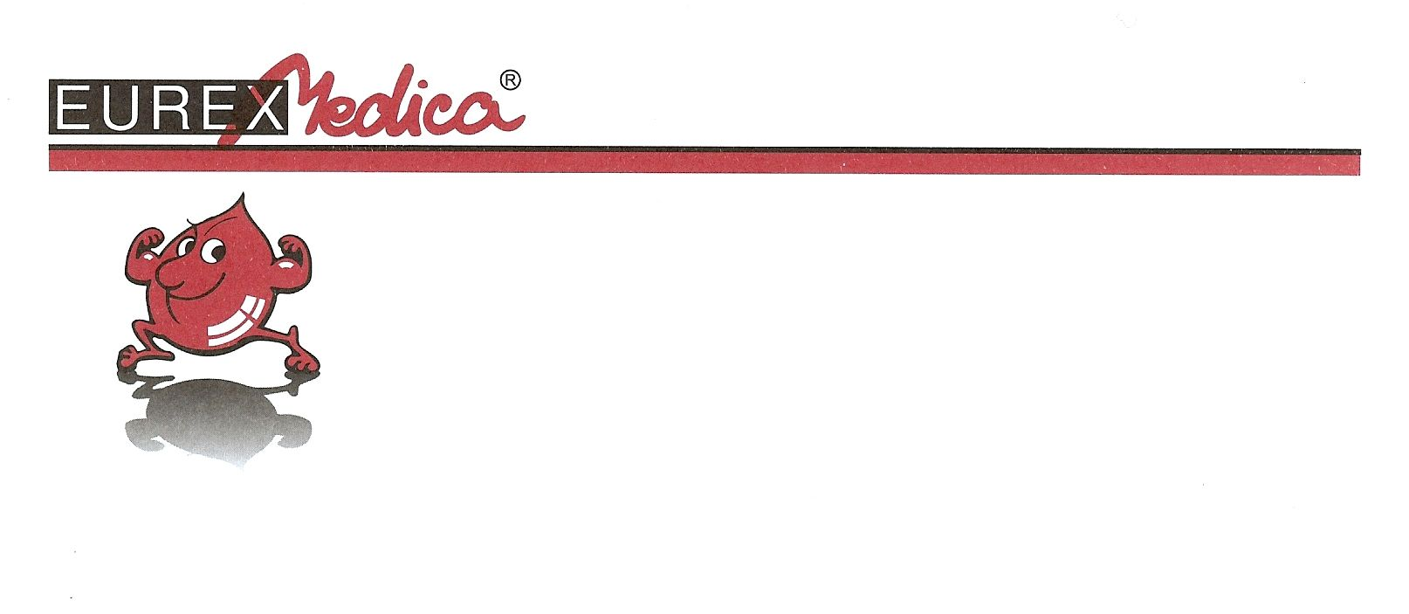

spol. s r.o., Na Šefranici 10, 010 01 Žilina

Spoločnosť zapísaná v OR vedenom Okresným súdom v Žiline, Oddiel Sro, Vložka 12306/L dňa 07.07.2000

EUREX MEDICA, spol. s r.o.
v spolupráci so Slovenskou komorou LAT a SLK
usporiada dňa

8. júna 2010 v Žiline
jednodňové

Imunohematologické sympózium DiaMed
určené pre pracovníkov oddelení laboratórnej medicíny
(hematologicko-transfuziologické pracoviská)

Program:
09:00 – 09:10 Otvorenie

1.časť:

09:15 – 09:35 Niektoré laboratórne problémy v rámci predtransfúznych vyšetrení
prim. MUDr. Peprný M., pracovisko NTS Banská Bystrica

09:40 – 10:05 Štandardný pracovný postup pri identifikácii protilátok
MUDr. Cupaníková D., pracovisko NTS Bratislava

10:10 – 10:30 Transfúzie u pacientov s AIHA
MUDr. Cupaníková D., pracovisko NTS Bratislava

10:30 - 11:00 Prestávka

2.časť:

11:00 – 11:20 Autoadsorpčné testy
( Laboratórna práca s PAT pozitívnymi vzorkami
﴿
p. Šimková Jozefa, pracovisko NTS Bratislava

11:25 - 11:45 Denná kontrola kvality v IH laboratóriu s využitím produktov DiaMed
RNDr. Rýznarová Eliška, odborný manažér pre imunohematológiu, EUREX LAB-MED s.r.o.

11:50 – 12:10 Hemosubstitúcia pri transplantácii pečene
( 2-ročné poznatky z pracoviska FNsP F. D. Roosevelta v Banskej Bystrici ﴿
prim. MUDr. Peprný M., pracovisko NTS Banská Bystrica

12:15 – 12: 30 Diskusia

Od 12:30 Ukončenie a obed

Miesto konania:
Žilina, 8. júna 2010, hotel Holiday Inn ,Športová ul.2, 010 01 Žilina

Registrácia účastníkov od 8:00 hod.
Otvorenie a prezentácie od 9:00 hod.

Bližšie info: Remiasová Alena
Eurex Medica spol. s r.o.
Na Šefranici 10
010 01 Žilina

tel.: 0911 994277, 041/5622 650 info@eurexmedica.sk

Akcia bude uvedená aj na webovej stránke komory MTP info@sekmtp.sk a na stránke www.hematology.sk

Sympózium má pridelené kredity komory SK LaT a SLK.
Každý účastník dostane platný certifikát o účasti podľa stanov komory.

